coding standard

Kiểm dử liệu Interface thì dùng tiền tố Dùng tiền tố I

Ví dụ

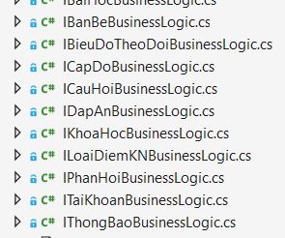

Đạt tên biến trong class có hậu tố bắng gạch dưới “_”

Ví dụ



Kiểu dữ liệu thì chữ cái đầu tiên trong từ định danh là chữ thường và chữ cái đầu tiên của mối từ nối theo sau phải được viết hoa.( **Camel Case**)

Ví dụ



Mỗi Hàm không quá 20 dòng

Ví dụ

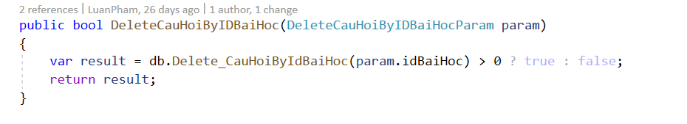

Sủ dụng DI(dependency injection) trong mổi class

1. **Constructor Injection**: Các dependency sẽ được container **truyền vào (inject vào)** 1 class thông qua constructor của class đó. Đây là cách thông dụng nhất.
2. **Setter Injection**: Các dependency sẽ được truyền vào 1 class thông qua các hàm Setter.
3. **Interface Injection**: Class cần inject sẽ implement 1 interface. Interface này chứa 1 hàm tên *Inject*. Container sẽ injection dependency vào 1 class thông qua việc gọi hàm *Inject* của interface đó. Đây là cách rườm rà và ít được sử dụng nhất.

Ví dụ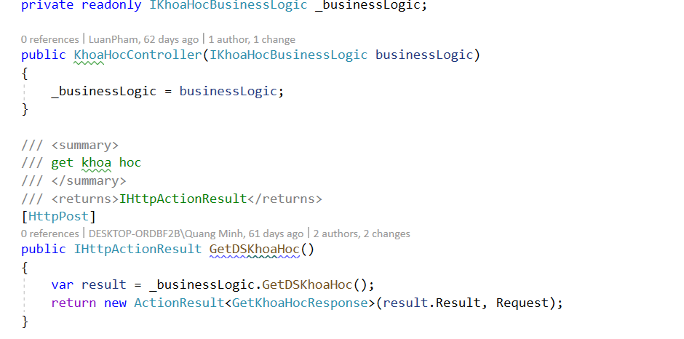

Class KhoaHocBusinessLogic

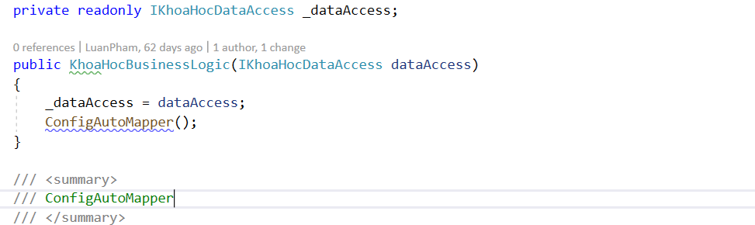

Interface IkhoaHocBusinessLogic

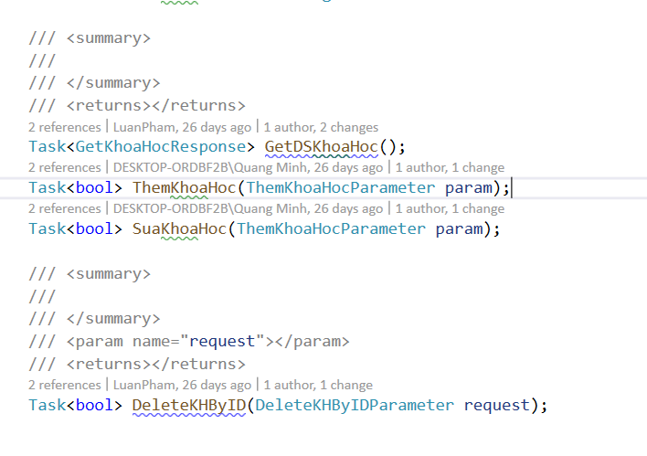

Ghi chí lại những phương thức cần nhớ để dể bảo trì

Ví dụ

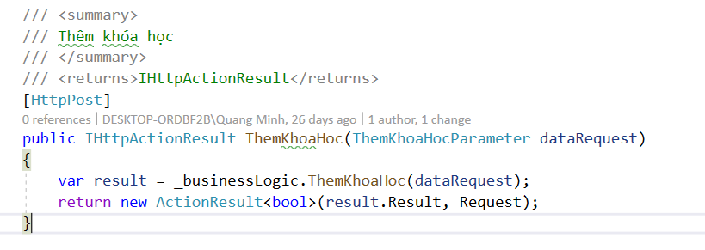

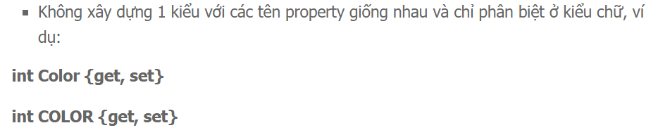

Đặt tên là để gợi nhớ

Ví dụ